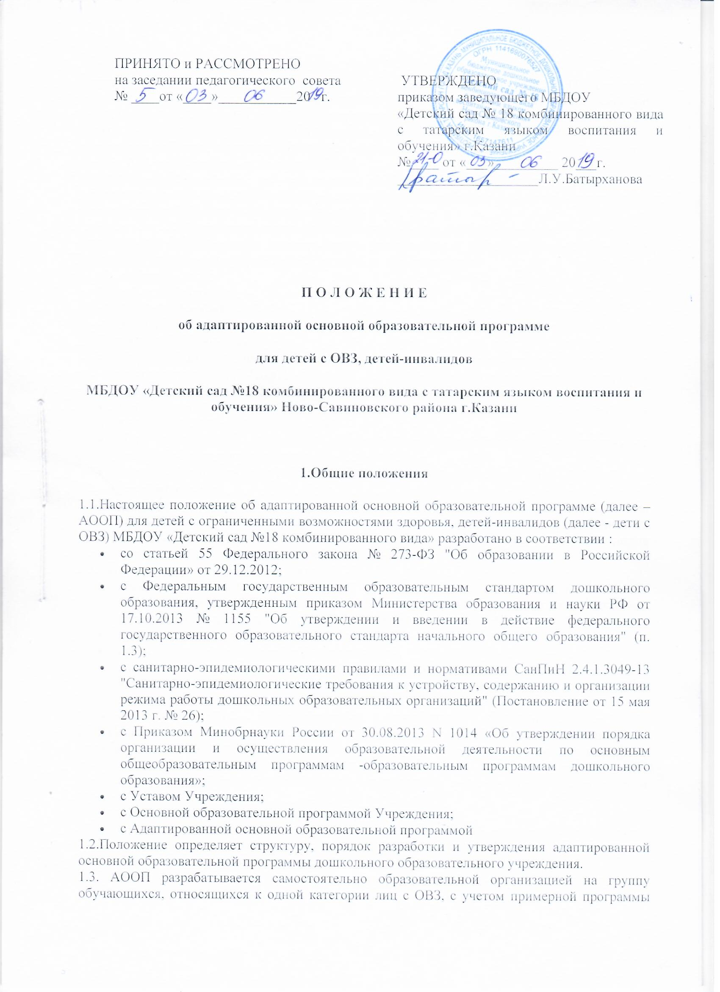 коррекционно-развивающей работы данной категории лиц с ОВЗ (например: АООП для детей с тяжелыми нарушениями речи, разработанная с учетом примерной адаптированной основной образовательной программы для детей с тяжелыми нарушениями речи (общим недоразвитием речи) с 3 до 7 лет под редакцией Н.В.Нищевой).
1.4.АООП разрабатывается группой (комиссией) педагогических работников, рассматривается педагогическим Советом ДОУ и согласовывается с родителями (законными представителями) воспитанника с ОВЗ, утверждается заведующей ДОУ.
1.5.Положение об АООП вступает в силу с момента издания приказа «Об утверждении Положения об адаптированной основной образовательной программе для детей с ОВЗ, детей-инвалидов» и действует до внесения изменений или до принятия новой редакции.
2.Структура адаптированной образовательной программы
2.1.Структура АООП должна соответствовать требованиям к содержанию образовательной программы дошкольного учреждения и содержать четыре раздела:
- целевой;
- содержательный;
- организационный:
- дополнительный.
2.2.Титульный лист содержит:
- информацию об Учреждении, о том, когда и кем рассмотрена, согласована и утверждена АОП МБДОУ «Детский сад №18 комбинированного вида с татарским языком воспитания и обучения»;
- гриф рассмотрения АООП (с указанием даты проведения и номера протокола заседания педагогического Совета);
- гриф утверждения программы руководителем образовательного учреждения (с указанием даты и номера приказа);
- полное наименование АООП с указанием категории детей, для которых она разрабатывается;
- информацию об авторах, разработчиках АООП (ФИО педагога (ов), возможно указание стажа работы, категории);
- год составления АООП.
2.3.Целевой раздел АООП содержит пояснительную записку и планируемые результаты освоения АООП с учетом возрастных возможностей и индивидуальных особенностей развития детей с ограниченными возможностями здоровья, в том числе детей-инвалидов (далее - дети с ограниченными возможностями здоровья).
2.3.1.Пояснительная записка содержит:
- общую характеристику АООП, в том числе нормативные документы, на основании которых она разработана, с указанием примерных программ коррекционно-развивающей направленности для данной категории детей с ОВЗ;
- цели и задачи реализации АООП;
- принципы и подходы к формированию АООП;
- значимые для разработки и реализации Программы характеристики, в том числе возрастные и индивидуальные характеристики особенностей развития детей с ОВЗ, детей-инвалидов;
- описание особых образовательных потребностей обучающихся с ОВЗ 2.3.2.Планируемые результаты освоения АООП детей с ограниченными возможностями здоровья, в том числе детей-инвалидов отражают целевые ориентиры на момент завершения дошкольного учреждения с учетом, реализуемой примерной программы коррекционно-развивающей направленности. Особенности организации педагогической диагностики и мониторинга.
2.4.Содержательный раздел АООП раскрывает:
2.4.1.Описание образовательной деятельности в соответствии с направлениями развития ребенка, представленными в пяти образовательных областях.
2.4.2.Взаимодействие взрослых с детьми.
2.4.3.Взаимодействие педагогического коллектива с семьями обучающихся.
2.4.4.Программа коррекционной работы с детьми ОВЗ (содержание образовательной деятельности по профессиональной коррекции нарушений развития детей (коррекционная программа).
2.5.Организационный раздел АООП содержит:
-психолого-педагогические условия, обеспечивающие развитие ребенка;
-организацию развивающей предметно-пространственной среды с учетом особенностей ребенка-инвалида, ребенка с ОВЗ.
-кадровое обеспечение реализации АООП.
-описание материально-технических условий реализации АООП, в том числе создание специальных необходимых условий воспитания, обучения детей с ОВЗ и детей-инвалидов.
-планирование образовательной деятельности.
-распорядок и режим дня.
-перспективы работы по совершенствованию и развитию содержания АООП и обеспечивающих её реализацию нормативно-правовых, финансовых, научно-методических, кадровых, информационных и материально-технических ресурсов.
-перечень нормативных и нормативно-методических документов и литературных источников (обеспеченность методическими материалами и средствами обучения и воспитания, в том числе адаптированными к особым образовательным потребностям детей с ОВЗ, и детей-инвалидов).
2.6.Дополнительный раздел содержит:
-краткую презентацию АООП для родителей (законных представителей) детей-инвалидов, детей с ОВЗ;
-возрастные и иные категории детей с ОВЗ, на которых ориентирована АООП;
-характеристика взаимодействия педагогического коллектива с семьями детей с ОВЗ.
3. Изменения и дополнения в АООП
3.1. АООП может изменяться и дополняться по решению педагогического совета.
3.2. Основания для внесения изменений:
-обновления системы образования (изменение нормативной базы, регламентирующей содержание общего образования),
-предложения педагогических работников по результатам реализации АООП в текущем учебном году,
-обновление списка, используемой литературы и методических пособий.
3.3. Дополнения и изменения в АООП могут вноситься ежегодно перед началом нового учебного года. При накоплении большого количества изменения АООП корректируются в виде новой редакции программы.
IV. Ответственность и контроль
4.1.Ответственность за полноту и качество реализации АООП возлагается на педагогов Учреждения, реализующих АООП.
4.2.Контроль над полнотой и качеством реализации АООП осуществляется администрацией Учреждения.
4.3.Ответственность за контроль над полнотой и качеством реализации AOОП возлагается на старшего воспитателя дошкольного учреждения.
V. Заключительная часть
5.1. АООП хранится в методическом кабинете ДОУ.
5.2. К АООП имеют доступ все педагогические работники и администрация учреждения.
5.3. AООП хранится 3 года после истечения срока ее действия.

Приложение № 1
Понятия для разработки адаптированной образовательной программы
воспитание – деятельность, направленная на развитие личности, создание условий для самоопределения и социализации обучающегося на основе социокультурных, духовно-нравственных ценностей и принятых в обществе правил и норм поведения в интересах человека, семьи, общества и государства;
образование – единый целенаправленный процесс воспитания и обучения, являющийся общественно значимым благом и осуществляемый в интересах человека, семьи, общества и государства, а также совокупность приобретаемых знаний, умений, навыков, ценностных установок, опыта деятельности и компетенции определенных объема и сложности в целях интеллектуального, духовно-нравственного, творческого, физического и (или) профессионального развития человека, удовлетворения его образовательных потребностей и интересов;
образовательная деятельность – деятельность по реализации образовательных программ;
образовательная организация – некоммерческая организация, осуществляющая на основании лицензии образовательную деятельность в качестве основного вида деятельности в соответствии с целями, ради достижения которых такая организация создана;
образовательная программа – комплекс основных характеристик образования (объем, содержание, планируемые результаты), организационно-педагогических условий и в случаях, предусмотренных настоящим Федеральным законом, форм аттестации;
адаптированная образовательная программа - образовательная программа, адаптированная для обучения лиц с ограниченными возможностями здоровья с учетом особенностей их психофизического развития, индивидуальных возможностей и при необходимости обеспечивающая коррекцию нарушений развития и социальную адаптацию указанных лиц;
адаптированная основная образовательная программа - это образовательная программа, адаптированная для обучения лиц с ограниченными возможностями здоровья с учетом особенностей их психофизического развития, индивидуальных возможностей и при необходимости обеспечивающая коррекцию нарушений развития и социальную адаптацию указанных лиц (ст.2 ч. 28 ФЗ);
примерная основная образовательная программа – учебно-методическая документация (примерный учебный план, примерный календарный учебный график, примерные рабочие программы учебных предметов, курсов, дисциплин (модулей), иных компонентов), определяющая рекомендуемые объем и содержание образования определенного уровня и (или) определенной направленности, планируемые результаты освоения образовательной программы, примерные условия образовательной деятельности, включая примерные расчеты нормативных затрат оказания государственных услуг по реализации образовательной программы;
обучение – целенаправленный процесс организации деятельности обучающихся по овладению знаниями, умениями, навыками и компетенцией, приобретению опыта деятельности, развитию способностей, приобретению опыта применения знаний в повседневной жизни и формированию у обучающихся мотивации получения образования в течение всей жизни;
учебный план – документ, который определяет перечень, трудоемкость, последовательность и распределение по периодам обучения учебных предметов, курсов, дисциплин (модулей), практики, иных видов учебной деятельности и, если иное не установлено настоящим Федеральным законом, формы промежуточной аттестации обучающихся;
федеральный государственный образовательный стандарт (ФГОС) –совокупность обязательных требований к образованию определенного уровня и (или) к профессии, специальности и направлению подготовки, утвержденных федеральным органом исполнительной власти, осуществляющим функции по выработке государственной политики и нормативно-правовому регулированию в сфере образования;
обучающийся с ограниченными возможностями здоровья – физическое лицо, имеющее недостатки в физическом и (или) психологическом развитии, подтвержденные психолого-медико-педагогической комиссией и препятствующие получению образования без создания специальных условий;
содержание образования и условия организации – обучения и воспитания обучающихся с ограниченными возможностями здоровья определяются адаптированной образовательной программой, а для инвалидов также в соответствии с индивидуальной программой реабилитации инвалида;
организация образования обучающихся с ограниченными возможностями предполагает как совместное образование с другими обучающимися, так и образование в отдельных классах, группах или в отдельных организациях, осуществляющих образовательную деятельность;
под специальными условиями для получения образования обучающимися – с ограниченными возможностями здоровья понимаются условия обучения, воспитания и развития таких обучающихся, включающие в себя использование специальных образовательных программ и методов обучения и воспитания, специальных учебников, учебных пособий и дидактических материалов, специальных технических средств обучения коллективного и индивидуального пользования, предоставление услуг ассистента (помощника), оказывающего обучающимся необходимую техническую помощь, проведение групповых и индивидуальных коррекционных занятий, обеспечение доступа в здания организаций, осуществляющих образовательную деятельность, и другие условия, без которых невозможно или затруднено освоение образовательных программ обучающимися с ограниченными возможностями здоровья;
особенности организации образовательной деятельности для обучающихся –с ограниченными возможностями здоровья определяются федеральным органом исполнительной власти, осуществляющим функции по выработке государственной политики и нормативно-правовому регулированию в сфере образования, совместно с федеральным органом исполнительной власти, осуществляющим функции по выработке государственной политики и нормативно-правовому регулированию в сфере социальной защиты населения;
инклюзивное образование - обеспечение равного доступа к образованию для всех обучающихся с учетом разнообразия особых образовательных потребностей и индивидуальных возможностей(Ст.2 ч.27 ФЗ).

